|  |  |  |  |
| --- | --- | --- | --- |
| 上海儒果网络科技有限公司 | **文档编号** | **产品版本** | **密级** |
|  | **V 1.0** | 内部 |
| **产品名称：广西银行学校学业评价系统** | | **共页** |

**(仅供内部使用)**

**文档作者： _____郑遗晟______ 日期：2013 /08/07**

**说明书校对： ______郑遗晟______ 日期：2013 /08/07**

**产品经理：______郑遗晟______ 日期：2013 /08/07**

目录

1.引言 3

1.1 编写目的 3

2.技术解释 3

2.1 WEB端技术涉及 3

2.1.1 JAVA WEB服务器 3

2.1.2 Spring 5

2.1.3 MyBatis 8

2.1.4 MySQL 11

2.1.5 HTML 12

2.1.6 JavaScript 12

2.1.7 CSS 14

2.1.8 HTTP 14

2.1.9 APACHE 15

2.1.10 TOMCAT 16

2.1.11 FREEMAKER 17

2.1.12 DWR 18

2.2 ANDROID技术涉及 19

2.2.1 ANDROID系统介绍 19

2.2.2 JAVA语言介绍 20

2.2.3 雷达图 23

2.2.4 ADNROID网络接口 23

# 1.引言

## 1.1 编写目的

本文档主要用于解释广西银行学校学业评价系统开发过程中运用的技术。

# 2.技术解释

## 2.1 WEB端技术涉及

### 2.1.1 JAVA WEB服务器

Web服务器是指驻留于因特网上某种类型计算机的程序，也称为WWW(WORLD WIDE WEB)服务器，主要功能是提供网上信息浏览服务。 WWW 是 Internet 的多媒体信息查询工具，是发展最快和目前用的最广泛的服务。当Web浏览器（客户端）连到服务器上并请求文件时，服务器将处理该请求并将文件反馈到该浏览器上，附带的信息会告诉浏览器如何查看该文件（即文件类型）。服务器使用HTTP（超文本传输协议）与客户机浏览器进行信息交流，人们常称为HTTP服务器。

Web服务器不仅能够存储信息，还能在用户通过Web浏览器提供的信息的基础上运行脚本和程序。下图一为Web服务器架构

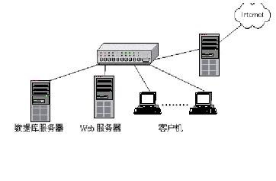

**图一 Web服务器架构**

Web服务器的内容：

1. 应用层使用HTTP协议。
2. HTML文档格式。
3. 浏览器统一资源定位器（URL）。

Web服务器的工作原理一般可分成如下4个步骤：连接过程、请求过程、应答过程以及关闭连接。下面对这4个步骤作一简单的介绍。连接过程就是Web服务器和其浏览器之间所建立起来的一种连接。查看连接过程是否实现，用户可以找到和打开socket这个虚拟文件，这个文件的建立意味着连接过程这一步骤已经成功建立。请求过程就是Web的浏览器运用socket这个文件向其服务器而提出各种请求。应答过程就是运用HTTP协议把在请求过程中所提出来的请求传输到Web的服务器，进而实施任务处理，然后运用HTTP协议把任务处理的结果传输到Web的浏览器，同时在Web的浏览器上面展示上述所请求之界面。关闭连接就是当上一个步骤--应答过程完成以后，Web服务器和其浏览器之间断开连接之过程。Web服务器上述4个步骤环环相扣、紧密相联，逻辑性比较强，可以支持多个进程、多个线程以及多个进程与多个线程相混合的技术。下图二为Web服务器响应。

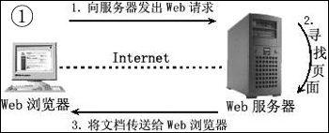

**图二 Web服务器响应**

Java Web，是用Java技术来解决相关web互联网领域的技术总和。web包括：web服务器和web客户端两部分。Java在客户端的应用有java applet不过现在使用的很少，Java在服务器端的应用非常的丰富，比如Servlet，JSP和第三方框架等等。Java 的 Web框架基本都使用Servlet或者Filter拦截请求，使用MVC的思想设计架构，使用约定，XML或 Annotation实现配置，运用Java面向对象的特点，面向抽象实现请求和响应的流程，支持Jsp，Freemarker，Velocity等视图。

### 2.1.2 Spring

Spring 是于2003 年兴起的一个轻量级的Java 开发框架，主要优势之一就是其分层架构，分层架构允许使用者选择使用哪一个组件，同时为 J2EE 应用程序开发提供集成的框架。Spring使用基本的JavaBean来代替EJB(如代码所示，建立BeanFactory导入配置和自行设定)，并提供了更多的企业应用功能，简单来说，Spring是一个轻量级的控制反转（IoC）和面向切面（AOP）的容器框架。

|  |
| --- |
| <?xml version="1.0" encoding="UTF-8"?>  <beans xmlns="http://www.springframework.org/schema/beans"  xmlns:xsi="http://www.w3.org/2001/XMLSchema-instance" xmlns:aop="http://www.springframework.org/schema/aop"  xmlns:tx="http://www.springframework.org/schema/tx" xmlns:jdbc="http://www.springframework.org/schema/jdbc"  xmlns:context="http://www.springframework.org/schema/context"  xsi:schemaLocation="  http://www.springframework.org/schema/context http://www.springframework.org/schema/context/spring-context-3.0.xsd  http://www.springframework.org/schema/beans http://www.springframework.org/schema/beans/spring-beans-3.0.xsd  http://www.springframework.org/schema/jdbc http://www.springframework.org/schema/jdbc/spring-jdbc-3.0.xsd  http://www.springframework.org/schema/tx http://www.springframework.org/schema/tx/spring-tx-3.0.xsd  http://www.springframework.org/schema/aop http://www.springframework.org/schema/aop/spring-aop-3.0.xsd"  default-autowire="byName">  <context:annotation-config />  <context:component-scan base-package="com.ruoogle.teach">  <context:exclude-filter type="regex"  expression="com\.ruoogle\.teach\.controller\..*" />  </context:component-scan>  <!-- 导入属性配置文件 -->  <context:property-placeholder location="classpath:mysql.properties" />  <bean id="dataSource"  class="org.springframework.jdbc.datasource.DriverManagerDataSource">  <property name="driverClassName" value="${mysql.driver}" />  <property name="url" value="${mysql.url}" />  <property name="username" value="${mysql.user}"></property>  <property name="password" value="${mysql.pass}"></property>  </bean>  <bean id="transactionManager"  class="org.springframework.jdbc.datasource.DataSourceTransactionManager">  <property name="dataSource" ref="dataSource" />  </bean>  <bean id="sqlSessionFactory" class="org.mybatis.spring.SqlSessionFactoryBean">  <property name="configLocation" value="classpath:mybatis-config.xml" />  <property name="dataSource" ref="dataSource" />  </bean>  <!--配置哪些方法,什么情况下需要回滚 -->  <tx:advice id="serviceAdvice" transaction-manager="transactionManager">  <tx:attributes>  <tx:method name="insert*" propagation="REQUIRED"  rollback-for="Throwable" />  <tx:method name="del*" propagation="REQUIRED" rollback-for="Throwable" />  <tx:method name="update*" propagation="REQUIRED"  rollback-for="Throwable" />  <tx:method name="*" read-only="true" />  </tx:attributes>  </tx:advice>  <aop:config proxy-target-class="true">  <aop:pointcut id="servicePointcut"  expression="execution(* com.ruoogle.teach.transaction.*.*(..))" />  <aop:advisor pointcut-ref="servicePointcut" advice-ref="serviceAdvice" />  </aop:config>  </beans> |

Spring 框架的分层架构由 7 个定义良好的模块组成。Spring 模块构建在核心容器之上，核心容器定义了创建、配置和管理 bean 的方式，如图三所示：

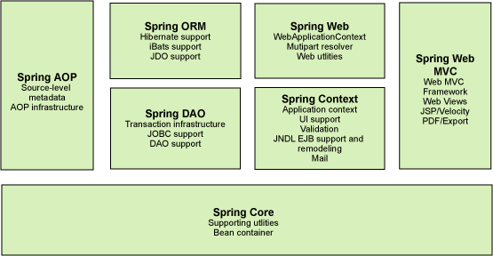

**图三 Spring框架分层架构**

组成Spring框架的每个模块（或组件）都可以单独存在，或者与其他一个或多个模块联合实现。每个模块的功能如下：

1、核心容器：核心容器提供 Spring 框架的基本功能(Spring Core)。核心容器的主要组件是 BeanFactory，它是工厂模式的实现。BeanFactory 使用控制反转（IOC） 模式将应用程序的配置和依赖性规范与实际的应用程序代码分开。

2、Spring 上下文：Spring 上下文是一个配置文件，向 Spring框架提供上下文信息。Spring 上下文包括企业服务，例如JNDI、EJB、电子邮件、国际化、校验和调度功能。

3、Spring AOP：通过配置管理特性，Spring AOP 模块直接将面向切面的编程功能集成到了 Spring 框架中。所以，可以很容易地使 Spring 框架管理的任何对象支持AOP。Spring AOP 模块为基于 Spring 的应用程序中的对象提供了事务管理服务。通过使用 Spring AOP，不用依赖 EJB 组件，就可以将声明性事务管理集成到应用程序中。

4、Spring DAO：JDBCDAO抽象层提供了有意义的异常层次结构，可用该结构来管理异常处理和不同数据库供应商抛出的错误消息。异常层次结构简化了错误处理，并且极大地降低了需要编写的异常代码数量（例如打开和关闭连接）。Spring DAO 的面向 JDBC 的异常遵从通用的 DAO 异常层次结构。

5、Spring ORM：Spring 框架插入了若干个ORM框架，从而提供了 ORM 的对象关系工具，其中包括JDO、Hibernate和iBatisSQL Map。所有这些都遵从 Spring 的通用事务和 DAO 异常层次结构。

6、Spring Web 模块：Web 上下文模块建立在应用程序上下文模块之上，为基于 Web 的应用程序提供了上下文。所以，Spring框架支持与 Jakarta Struts 的集成。Web 模块还简化了处理多部分请求以及将请求参数绑定到域对象的工作。

7、Spring MVC 框架：MVC框架是一个全功能的构建 Web应用程序的 MVC 实现。通过策略接口，MVC框架变成为高度可配置的，MVC 容纳了大量视图技术，其中包括 JSP、Velocity、Tiles、iText 和 POI。模型由javabean构成，存放于Map；视图是一个接口，负责显示模型；控制器表示逻辑代码，是Controller的实现。Spring框架的功能可以用在任何J2EE服务器中，大多数功能也适用于不受管理的环境。Spring 的核心要点是：支持不绑定到特定 J2EE服务的可重用业务和数据访问对象。毫无疑问，这样的对象可以在不同J2EE 环境（Web 或EJB）、独立应用程序、测试环境之间重用。

### 2.1.3 MyBatis

MyBatis 是支持普通 SQL查询，存储过程和高级映射的优秀持久层框架，消除了几乎所有的JDBC代码和参数的手工设置以及结果集的检索，使用简单的 XML或注解用于配置和原始映射，将接口和 Java 的POJOs（Plain Old Java Objects，普通的 Java对象）映射成数据库中的记录。每个MyBatis应用程序主要都是使用SqlSessionFactory实例的，一个SqlSessionFactory实例可以通过SqlSessionFactoryBuilder获得。SqlSessionFactoryBuilder可以从一个xml配置文件或者一个预定义的配置类的实例获得。如代码所示：

|  |
| --- |
| <?xml version=*"1.0"* encoding=*"UTF-8"* ?>  <!DOCTYPE configuration PUBLIC "-//mybatis.org//DTD Config 3.0//EN" "http://mybatis.org/dtd/mybatis-3-config.dtd">  <configuration>  <typeAliases>  <typeAlias alias=*"Profile"* type=*"com.ruoogle.teach.meta.Profile"* />  <typeAlias alias=*"Class"* type=*"com.ruoogle.teach.meta.Class"* />  </typeAliases>  <mappers>  <mapper resource=*"com/ruoogle/teach/mapper/xml/ClassMapper.xml"* />  </mappers>  </configuration> |

我们把Mybatis的功能架构分为三层如图四所示：

(1)API接口层：提供给外部使用的接口API，开发人员通过这些本地API来操纵数据库。接口层一接收到调用请求就会调用数据处理层来完成具体的数据处理。

(2)数据处理层：负责具体的SQL查找、SQL解析、SQL执行和执行结果映射处理等。它主要的目的是根据调用的请求完成一次数据库操作。

(3)基础支撑层：负责最基础的功能支撑，包括连接管理、事务管理、配置加载和缓存处理，这些都是共用的东西，将他们抽取出来作为最基础的组件。为上层的数据处理层提供最基础的支撑。

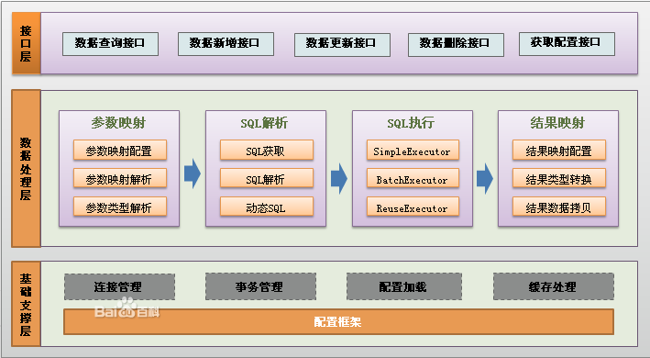

**图四 MyBatis功能架构**

框架架构如图五所示：

(1)加载配置：配置来源于两个地方，一处是配置文件，一处是Java代码的注解，将SQL的配置信息加载成为一个个MappedStatement对象（包括了传入参数映射配置、执行的SQL语句、结果映射配置），存储在内存中。

(2)SQL解析：当API接口层接收到调用请求时，会接收到传入SQL的ID和传入对象（可以是Map、JavaBean或者基本数据类型），Mybatis会根据SQL的ID找到对应的MappedStatement，然后根据传入参数对象对MappedStatement进行解析，解析后可以得到最终要执行的SQL语句和参数。

(3)SQL执行：将最终得到的SQL和参数拿到数据库进行执行，得到操作数据库的结果。

(4)结果映射：将操作数据库的结果按照映射的配置进行转换，可以转换成HashMap、JavaBean或者基本数据类型，并将最终结果返回。

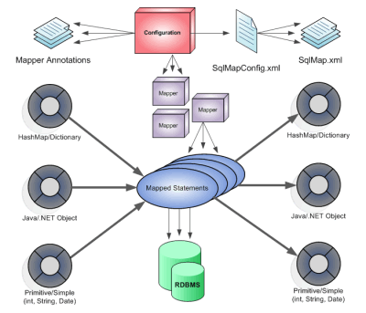

**图五 MyBatis框架架构**

### 2.1.4 MySQL

MySQL是一个开放源码的小型关联式数据库管理系统，由于体积小、速度快、总体拥有成本低，开放源码等多个优点被广泛地应用在Internet上的中小型网站中。

特性：

1．使用C和C++编写，并使用了多种编译器进行测试，保证源代码的可移植性。

2．支持AIX、FreeBSD、HP-UX、Linux、Mac OS、NovellNetware、OpenBSD、OS/2 Wrap、Solaris、Windows等多种操作系统。

3．为多种编程语言提供了API。这些编程语言包括C、C++、Python、Java、Perl、PHP、Eiffel、Ruby和Tcl等。

4．支持多线程，充分利用CPU资源。

5．优化的SQL查询算法，有效地提高查询速度。

6．既能够作为一个单独的应用程序应用在客户端服务器网络环境中，也能够作为一个库而嵌入到其他的软件中。

7．提供多语言支持，常见的编码如中文的GB 2312、BIG5，日文的Shift_JIS等都可以用作数据表名和数据列名。

8．提供TCP/IP、ODBC和JDBC等多种数据库连接途径。

9．提供用于管理、检查、优化数据库操作的管理工具。

10．支持大型的数据库。可以处理拥有上千万条记录的大型数据库。

11．支持多种存储引擎。

应用架构分为以下三种：

1.单点（Single），适合小规模应用。

2.复制（Replication），适合中小规模应用。

3.集群（Cluster），适合大规模应用。

### 2.1.5 HTML

超级文本标记语言（英文缩写：HTML）是标准通用标记语言下的一个应用，也是一种规范，一种标准，它通过标记符号来标记要显示的网页中的各个部分。网页文件本身是一种文本文件，通过在文本文件中添加标记符，可以告诉浏览器如何显示其中的内容（如：文字如何处理，画面如何安排，图片如何显示等）。浏览器按顺序阅读网页文件，然后根据标记符解释和显示其标记的内容，对书写出错的标记将不指出其错误，且不停止其解释执行过程，编制者只能通过显示效果来分析出错原因和出错部位。但需要注意的是，对于不同的浏览器，对同一标记符可能会有不完全相同的解释，因而可能会有不同的显示效果。超级文本标记语言文档制作不是很复杂，但功能强大，支持不同数据格式的文件镶入。

超级文本标记语言文档制作不是很复杂，但功能强大，支持不同数据格式的文件镶入，这也是万维网（WWW）盛行的原因之一，其主要特点如下：

1、 简易性：超级文本标记语言版本升级采用超集方式，从而更加灵活方便。

2 、可扩展性：超级文本标记语言的广泛应用带来了加强功能，增加标识符等要求，超级文本标记语言采取子类元素的方式，为系统扩展带来保证。

3 、平台无关性：虽然个人计算机大行其道，但使用MAC等其他机器的大有人在，超级文本标记语言可以使用在广泛的平台上，这也是万维网（WWW）盛行的另一个原因。

### 2.1.6 JavaScript

JavaScript是一种基于对象和事件驱动并具有相对安全性的客户端脚本语言。同时也是一种广泛用于客户端Web开发的脚本语言，常用来给HTML网页添加动态功能，比如响应用户的各种操作。它最初由网景公司（Netscape）的Brendan Eich设计，是一种动态、弱类型、基于原型的语言，内置支持类。JavaScript是Sun公司的注册商标。Ecma国际以JavaScript为基础制定了ECMAScript标准。JavaScript也可以用于其他场合，如服务器端编程。完整的JavaScript实现包含三个部分：ECMAScript，文档对象模型，字节顺序记号。

一个完整的 JavaScript 实现是由以下 3 个不同部分组成的：核心（ECMAScript）、文档对象模型（Document Object Model，简称DOM）、浏览器对象模型（Browser Object Model，简称BOM）。如图六所示。

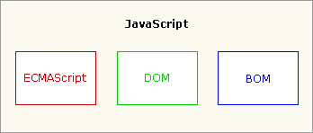

**图六 JavaScript结构**

网页嵌入技术有：Javascript、VBScript、Document Object Model（DOM，文档对象模型）、Layers和Cascading Style Sheets（CSS，层叠样式表），这里主要讲Javascript。Javascript就是适应动态网页制作的需要而诞生的一种新的编程语言，如今越来越广泛地使用于Internet网页制作上。Javascript是由 Netscape公司开发的一种脚本语言（scripting language），或者称为描述语言。在HTML基础上，使用Javascript可以开发交互式Web网页。Javascript的出现使得网页和用户之间实现了一种实时性的、动态的、交互性的关系，使网页包含更多活跃的元素和更加精彩的内容。运行用Javascript编写的程序需要能支持Javascript语言的浏览器。Netscape公司 Navigator 3．0以上版本的浏览器都能支持Javascript程序，微软公司Internet Explorer 3．0以上版本的浏览器基本上支持Javascript。微软公司还有自己开发的Javascript，称为JScript。Javascript和Jscript基本上是相同的，只是在一些细节上有出入。 Javascript短小精悍，又是在客户机上执行的，大大提高了网页的浏览速度和交互能力。 同时它又是专门为制作Web网页而量身定做的一种简单的编程语言。

JavaScript 使网页增加互动性。JavaScript 使有规律地重复的HTML文段简化，减少下载时间。JavaScript 能及时响应用户的操作，对提交表单做即时的检查，无需浪费时间交由CGI 验证。JavaScript 的特点是无穷无尽的，只要你有创意。

### 2.1.7 CSS

CSS是英语Cascading Style Sheets（层叠样式表单）的缩写，它是一种用来表现HTML或XML等文件样式的计算机语言。

CSS目前最新版本为CSS3，是能够真正做到网页表现与内容分离的一种样式设计语言。相对于传统HTML的表现而言，CSS能够对网页中的对象的位置排版进行像素级的精确控制，支持几乎所有的字体字号样式，拥有对网页对象和模型样式编辑的能力，并能够进行初步交互设计，是目前基于文本展示最优秀的表现设计语言。CSS能够根据不同使用者的理解能力，简化或者优化写法，针对各类人群，有较强的易读性。

### 2.1.8 HTTP

HTTP协议（HyperText Transfer Protocol，超文本传输协议）是用于从WWW服务器传输超文本到本地浏览器的传送协议。它可以使浏览器更加高效，使网络传输减少。它不仅保证计算机正确快速地传输超文本文档，还确定传输文档中的哪一部分，以及哪部分内容首先显示(如文本先于图形)等。作为一个应用层协议，HTTP协议由请求和响应构成，是一个标准的客户端服务器模型，是一个无状态的协议。图七为HTTP协议模式：

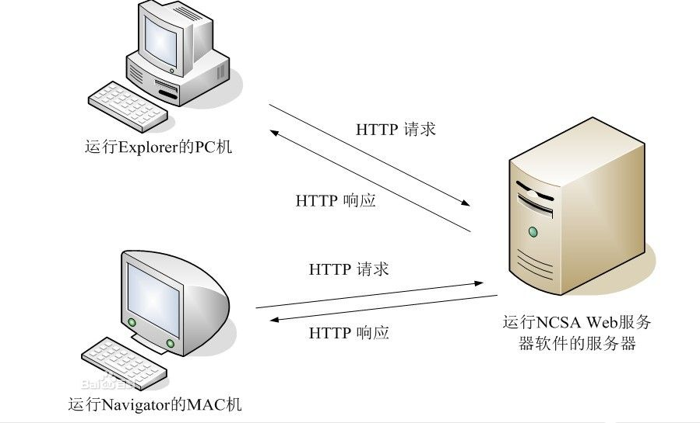

**图七 HTTP协议工作模式**

HTTP协议的主要特点可概括如下：

1、支持客户/服务器模式。

2、 简单快速：客户向服务器请求服务时，只需传送请求方法和路径。请求方法常用的有GET、HEAD、POST。每种方法规定了客户与服务器联系的类型不同。由于HTTP协议简单，使得HTTP服务器的程序规模小，因而通信速度很快。

3、灵活：HTTP允许传输任意类型的数据对象。正在传输的类型由Content-Type加以标记。

4、无连接：无连接的含义是限制每次连接只处理一个请求。服务器处理完客户的请求，并收到客户的应答后，即断开连接。采用这种方式可以节省传输时间。

5、无状态：HTTP协议是无状态协议。无状态是指协议对于事务处理没有记忆能力。缺少状态意味着如果后续处理需要前面的信息，则它必须重传，这样可能导致每次连接传送的数据量增大。

另一方面，在服务器不需要先前信息时它的应答就较快。

### 2.1.9 APACHE

Apache HTTP Server（简称Apache）是Apache软件基金会的一个开放源码的网页服务器，可以在大多数计算机操作系统中运行，由于其多平台和安全性被广泛使用，是最流行的Web服务器端软件之一。它快速、可靠并且可通过简单的API扩展，将Perl/Python等解释器编译到服务器中。[1]

Apachehttp server是世界使用排名第一的Web服务器软件。它可以运行在几乎所有广泛

使用的计算机平台上。

Apache源于NCSAhttpd服务器，经过多次修改，成为世界上最流行的Web服务器软件之一。Apache取自“a patchy server”的读音，意思是充满补丁的服务器，因为它是自由软件，所以不断有人来为它开发新的功能、新的特性、修改原来的缺陷。Apache的特点是简单、速度快、性能稳定，并可做代理服务器来使用。

Apacheweb服务器软件拥有以下特性：

支持最新的HTTP/1.1通信协议

拥有简单而强有力的基于文件的配置过程

支持通用网关接口

支持基于IP和基于域名的虚拟主机

支持多种方式的HTTP认证

集成Perl处理模块

集成代理服务器模块

支持实时监视服务器状态和定制服务器日志

支持服务器端包含指令(SSI)

支持安全Socket层(SSL)

提供用户会话过程的跟踪

支持FastCGI

通过第三方模块可以支持Java Servlets

### 2.1.10 TOMCAT

Tomcat 服务器是一个免费的开放源代码的Web 应用服务器，属于轻量级应用服务器，在中小型系统和并发访问用户不是很多的场合下被普遍使用，是开发和调试JSP 程序的首选。可以这样认为，当在一台机器上配置好Apache 服务器，可利用它响应对HTML 页面的访问请求。实际上Tomcat 部分是Apache 服务器的扩展，但它是独立运行的，所以当你运行tomcat 时，它实际上作为一个与Apache 独立的进程单独运行的。

诀窍是，当配置正确时，Apache 为HTML页面服务，而Tomcat 实际上运行JSP 页面和Servlet。另外，Tomcat和IIS、Apache等Web服务器一样，具有处理HTML页面的功能，另外它还是一个Servlet和JSP容器，独立的Servlet容器是Tomcat的默认模式。不过，Tomcat处理静态HTML的能力不如Apache服务器。

Tomcat运行时占用的系统资源小，扩展性好，支持负载平衡与邮件服务等开发应用系统常用的功能；而且它还在不断的改进和完善中，任何一个感兴趣的程序员都可以更改它或在其中加入新的功能。

图八为TOMCAT与APACHE联合工作模式：

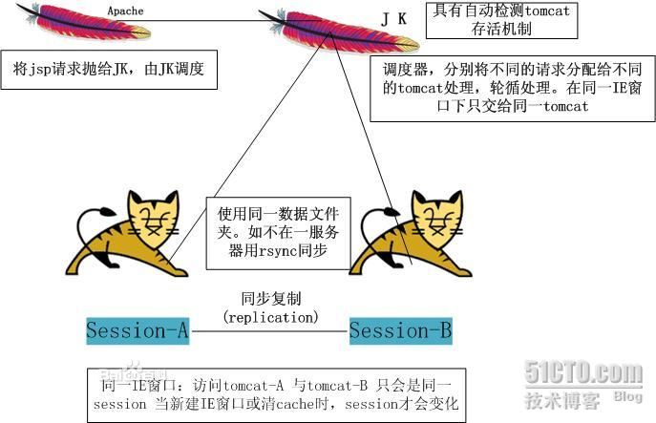

**图八 APACHE TOMCAT**

### 2.1.11 FREEMAKER

FreeMarker是一个用Java语言编写的模板引擎，它基于模板来生成文本输出。FreeMarker与Web容器无关，即在Web运行时，它并不知道Servlet或HTTP。它不仅可以用作表现层的实现技术，而且还可以用于生成XML，JSP或Java 等。

FreeMarker允许Java servlet保持图形设计同应用程序逻辑的分离，这是通过在模板中密封HTML完成的。模板用servlet提供的数据动态地生成 HTML。模板语言是强大的直观的，编译器速度快，输出接近静态HTML页面的速度。虽然FreeMarker具有一些编程的能力，但通常由Java程序准备要显示的数据，由FreeMarker生成页面，通过模板显示准备的数据。

FreeMarker与容器无关，因为它并不知道HTTP或Servlet；FreeMarker同样可以应用于非Web应用程序环境，FreeMarker更适合作为Model2框架（如Struts）的视图组件，可以在模板中使用JSP标记库。

图九为FREEMAKER显示过程：

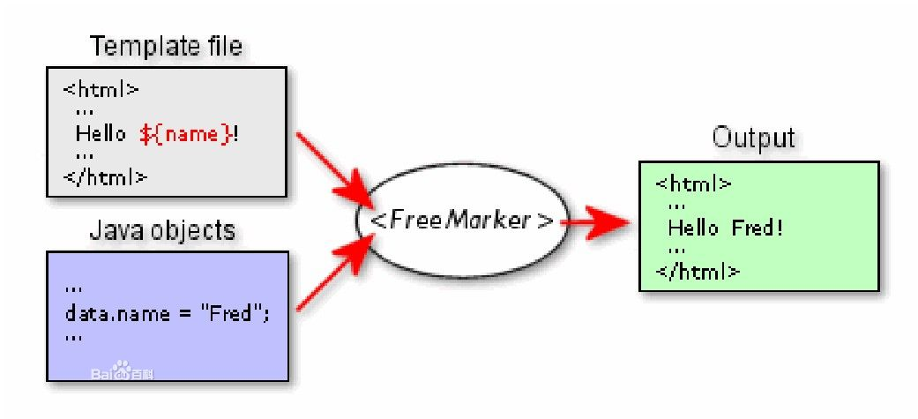

**图九 FREEMAKER显示过程**

### 2.1.12 DWR

DWR（Direct Web Remoting）是一个用于改善web页面与Java类交互的远程服务器端Ajax开源框架，可以帮助开发人员开发包含AJAX技术的网站。它可以允许在浏览器里的代码使用运行在WEB服务器上的JAVA函数，就像它就在浏览器里一样。

它包含两个主要的部分:允许JavaScript从WEB服务器上一个遵循了AJAX原则的Servlet中获取数据.另外一方面一个JavaScript库可以帮助网站开发人员轻松地利用获取的数据来动态改变网页的内容.

DWR采取了一个类似AJAX的新方法来动态生成基于JAVA类的JavaScript代码。这样WEB开发人员就可以在JavaScript里使用Java代码，就像它们是浏览器的本地代码(客户端代码)一样；但是Java代码运行在WEB服务器端而且可以自由访问WEB 服务器的资源。出于安全的理由，WEB开发者必须适当地配置哪些Java类可以安全的被外部使用。

这个从JAVA到JavaScript的远程功能方法给DWR的用户带来非常像传统的RPC机制,就像RMI或者SOAP一样,而且拥有运行在WEB上但是不需要浏览器插件的好处.

DWR不认为浏览器/WEB服务器协议是重要的,而更乐于保证编程界面的简单自然.对此最大的挑战就是把AJAX的异步特性和正常JAVA方法调用的同步特性相结合.在异步模式下,结果数据在开始调用之后的一段时间之后才可以被异步访问获取到.DWR允许WEB开发人员传递一个回调函数,来异步处理Java函数调用过程.

另外 .dwr还是文件的一种格式： 比如以Dreamweaver软件里有查找和替换，经常用的查找和替换内容可以保存，保存的文件就是以 .dwr结尾的文件。这种文件用记事本打开后可以看到它的内容。

## 2.2 ANDROID技术涉及

### 2.2.1 ANDROID系统介绍

Android是一种基于Linux的自由及开放源代码的操作系统，主要使用于移动设备，如智能手机和平板电脑，由Google公司和开放手机联盟领导及开发。2012年11月数据显示，Android占据全球智能手机操作系统市场76%的份额，中国市场占有率为90%。

Android的系统架构和其操作系统一样，采用了分层的架构。从架构图（图十）看，Android分为四个层，从高层到低层分别是应用程序层、应用程序框架层、系统运行库层和Linux内核层。

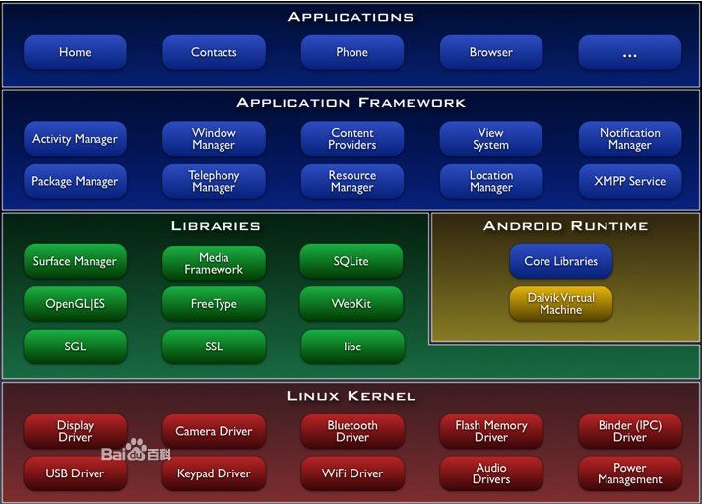

**图十 ANDROID架构**

应用程序

Android会同一系列核心应用程序包一起发布，该应用程序包包括客户端，SMS短消息程序，日历，地图，浏览器，联系人管理程序等。所有的应用程序都是使用JAVA语言编写的。

应用程序框架

开发人员也可以完全访问核心应用程序所使用的API框架。该应用程序的架构设计简化了组件的重用;任何一个应用程序都可以发布它的功能块并且任何其它的应用程序都可以使用其所发布的功能块（不过得遵循框架的安全性）。同样，该应用程序重用机制也使用户可以方便的替换程序组件。

隐藏在每个应用后面的是一系列的服务和系统, 其中包括;

丰富而又可扩展的视图（Views)，可以用来构建应用程序， 它包括列表（Lists)，网格（Grids)，文本框（Text boxes)，按钮（Buttons)， 甚至可嵌入的web浏览器。

内容提供器（Content Providers)使得应用程序可以访问另一个应用程序的数据（如联系人数据库)， 或者共享它们自己的数据

资源管理器（Resource Manager)提供 非代码资源的访问，如本地字符串，图形，和布局文件（Layout files )。

通知管理器 （Notification Manager) 使得应用程序可以在状态栏中显示自定义的提示信息。

活动管理器（ Activity Manager) 用来管理应用程序生命周期并提供常用的导航回退功能。

系统运行库

Android 包含一些C/C++库，这些库能被Android系统中不同的组件使用。它们通过 Android 应用程序框架为开发者提供服务。以下是一些核心库：

* 系统 C 库 - 一个从BSD继承来的标准C系统函数库 Libc )， 它是专门为基于Embedded linux的设备定制的。

* 媒体库 - 基于PacketVideo OpenCORE;该库支持多种常用的音频、视频格式回放和录制，同时支持静态图像文件。编码格式包括MPEG4, H.264, MP3, AAC, AMR, JPG, PNG 。

* Surface Manager - 对显示子系统的管理，并且为多个应用程序提 供了2D和3D图层的无缝融合。

* LibWebCore - 一个最新的web浏览器引擎用，支持Android浏览器和一个可嵌入的web视图。

### 2.2.2 JAVA语言介绍

Java是一种可以撰写跨平台应用软件的面向对象的程序设计语言，是由Sun Microsystems公司于1995年5月推出的Java程序设计语言和Java平台（即JavaSE, JavaEE, JavaME）的总称。Java 技术具有卓越的通用性、高效性、平台移植性和安全性，广泛应用于个人PC、数据中心、游戏控制台、科学超级计算机、移动电话和互联网，同时拥有全球最大的开发者专业社群。在全球云计算和移动互联网的产业环境下，Java更具备了显著优势和广阔前景。

Java由四方面组成：Java编程语言、Java类文件格式、Java虚拟机和Java应用程序接口(Java API)。

Java平台由Java虚拟机（Java Virtual Machine，简称JVM）和Java 应用编程接口（Application Programming Interface，简称API）构成。Java应用编程接口为Java应用提供了一个独立于操作系统的标准接口，可分为基本部分和扩展部分。在硬件或操作系统平台上安装一个Java平台之后，Java应用程序就可运行。Java平台已经嵌入了几乎所有的操作系统。这样Java程序可以只编译一次，就可以在各种系统中运行。Java应用编程接口已经从1.1x版发展到1.2版。常用的Java平台基于Java1.4，最近版本为Java7.0。

java优势：适合团队开发，软件工程可以相对做到规范，这是一个很难比拟的优势。

主要特性

Java语言是简单的。Java语言的语法与C语言和C++语言很接近，使得大多数程序员很容易学习和使用Java[8]。另一方面，Java丢弃了C++中很少使用的、很难理解的、令人迷惑的那些特性，如操作符重载、多继承、自动的强制类型转换。特别地，Java语言不使用指针，而是引用。并提供了自动的废料收集，使得程序员不必为内存管理而担忧。

Java语言是面向对象的。Java语言提供类、接口和继承等原语，为了简单起见，只支持类之间的单继承，但支持接口之间的多继承，并支持类与接口之间的实现机制（关键字为implements）。Java语言全面支持动态绑定，而C++语言只对虚函数使用动态绑定。总之，Java语言是一个纯的面向对象程序设计语言。

Java语言是分布式的。Java语言支持Internet应用的开发，在基本的Java应用编程接口中有一个网络应用编程接口（java net），它提供了用于网络应用编程的类库，包括URL、URLConnection、Socket、ServerSocket等。Java的RMI（远程方法激活）机制也是开发分布式应用的重要手段。

Java语言是健壮的。Java的强类型机制、异常处理、垃圾的自动收集等是Java程序健壮性的重要保证。对指针的丢弃是Java的明智选择。Java的安全检查机制使得Java更具健壮性。

Java语言是安全的。Java通常被用在网络环境中，为此，Java提供了一个安全机制以防恶意代码的攻击。除了Java语言具有的许多安全特性以外，Java对通过网络下载的类具有一个安全防范机制（类ClassLoader），如分配不同的名字空间以防替代本地的同名类、字节代码检查，并提供安全管理机制（类SecurityManager）让Java应用设置安全哨兵。

Java语言是体系结构中立的。Java程序（后缀为java的文件）在Java平台上被编译为体系结构中立的字节码格式（后缀为class的文件），然后可以在实现这个Java平台的任何系统中运行。这种途径适合于异构的网络环境和软件的分发。

Java语言是可移植的。这种可移植性来源于体系结构中立性，另外，Java还严格规定了各个基本数据类型的长度。Java系统本身也具有很强的可移植性，Java编译器是用Java实现的，Java的运行环境是用ANSI C实现的。[9]

Java语言是解释型的。如前所述，Java程序在Java平台上被编译为字节码格式，然后可以在实现这个Java平台的任何系统中运行。在运行时，Java平台中的Java解释器对这些字节码进行解释执行，执行过程中需要的类在联接阶段被载入到运行环境中。

Java是高性能的。与那些解释型的高级脚本语言相比，Java的确是高性能的。事实上，Java的运行速度随着JIT(Just-In-Time）编译器技术的发展越来越接近于C++。

Java语言是多线程的。在Java语言中，线程是一种特殊的对象，它必须由Thread类或其子（孙）类来创建。通常有两种方法来创建线程：其一，使用型构为Thread(Runnable)的构造子将一个实现了Runnable接口的对象包装成一个线程，其二，从Thread类派生出子类并重写run方法，使用该子类创建的对象即为线程。值得注意的是Thread类已经实现了Runnable接口，因此，任何一个线程均有它的run方法，而run方法中包含了线程所要运行的代码。线程的活动由一组方法来控制。Java语言支持多个线程的同时执行，并提供多线程之间的同步机制（关键字为synchronized）。

Java语言是动态的。Java语言的设计目标之一是适应于动态变化的环境。Java程序需要的类能够动态地被载入到运行环境，也可以通过网络来载入所需要的类。这也有利于软件的升级。另外，Java中的类有一个运行时刻的表示，能进行运行时刻的类型检查。

Java语言的优良特性使得Java应用具有无比的健壮性和可靠性，这也减少了应用系统的维护费用。Java对对象技术的全面支持和Java平台内嵌的API能缩短应用系统的开发时间并降低成本。Java的编译一次，到处可运行的特性使得它能够提供一个随处可用的开放结构和在多平台之间传递信息的低成本方式。特别是Java企业应用编程接口（Java Enterprise APIs）为企业计算及电子商务应用系统提供了有关技术和丰富的类库。

### 2.2.3 雷达图

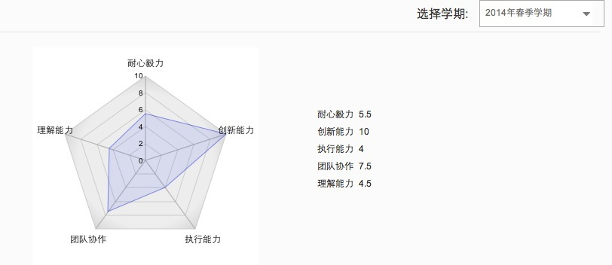

**图十一 本系统用雷达图**

图十一为本系统所用雷达图。雷达图（又可称为戴布拉图、螂蛛网图）原是财务分析报表的一种。即将一个公司的各项财务分析所得的数字或比率，就其比较重要的项目集中划在一个圆形的固表上，来表现一个公司各项财务比率的情况，使用者能一目了然的了解公司各项财务指标的变动情形及其好坏趋向。本系统所设计的雷达图是基于学生平时课程学习状况根据科学的算法得出，有效展示了学生在学习过程中能力的体现。

而系统设计过程中使用的android-charts是一套基于Java和Android开发的图形图表控件，

目前该套图表主要包括以下组件：

网格图(gird chart)

线图(line charts)，包含单线图和多线图

柱状图(stick charts),包含基本柱状图和特殊柱状图 支持显示均线

K线或蜡烛线图(candle stick-chart) 支持显示均线

饼图(pie chart or pizza chart) 包括基本饼图和分割饼图

雷达图或蛛网图(radar chart or spider web chart) 包含面积雷达图（系统使用图）

### 2.2.4 ADNROID网络接口

Android网络通信库Volley是一种特别适合数据量不大但是通信频繁的场景的网络通讯库。简单来说，它提供了如下的便利功能：JSON，图像等的异步下载、网络请求的排序（scheduling）、网络请求的优先级处理、缓存、多级别取消请求和Activity和生命周期的联动（Activity结束时同时取消所有网络请求）

Volley使用了线程池来作为基础结构，主要分为主线程，cache线程和network线程。

主线程和cache线程都只有一个，而NetworkDispatcher线程可以有多个，这样能解决比并行问题。

从实习运用的例子来看，Volley应该是简化了网络通信的一些开发，特别是针对JSON对象和图片加载这两种情况。